Robot navigateur,
l'internaute virtuel.

Table des matières
1. Introduction 4
1.1 Sujet 4
2. Phase de recherche 5
2.1 les navigateurs 5
2.1.1 Piste 1 : navigateur minimal construit en swing 5
2.1.2 Piste 2 : navigateurs open source développés en java 5
2.1.3 Piste 3 : Mozilla Firefox Web Browser 6
2.1.4 Piste 4 : JavaXPCOM et événements de Navigateur 7
2.1.5 Piste 5 : Navigateur SWT basé sur moteur Gecko développé par Eclipse Foundation 7
2.2 Autres technologies utiles au projet 8
2.2.1 JTidy 8
2.2.2 org.w3c.dom 9
3. Gestion de projet 10
3.1 Démarche entreprise 10
3.2 PERT 11
3.3 Partage des tâches au fur et à mesure de l'avancement 12
3.4 GANTT / Planning 14
15
3.5 Historique des versions, calendrier 16
3.6 Conventions sur la conduite du projet 16
4. Objectifs 17
4.1 Compétences requises 17
4.2 Principales difficultés 17
4.2.1 Portabilité 17
4.2.2 Traduction d'URL relatives en URL absolues 18
5. Specification 19
5.1 Modélisation de l'environnement 19
5.2 Vue en couches 20
5.3 Les différentes structures dans lesquelles retrouver des liens hypertexte 21
5.3.1 Liens apparents dans le code 21
5.3.1.1 Balises a 21
5.3.1.2 Images mappées 21
5.3.1.3 Attributs action d'une balise form 21
5.3.1.4 Balise input de type Submit 21
5.3.2 Liens à recomposer par un processus d'interprétation de langage 22
5.3.2.1 Code executé JavaScript 22
5.3.2.1.1 Problématique 22
5.3.2.1.2 Solutions examinées 22
5.3.2.2 Balises frame / iframe 23
5.3.2.3 Flash/ code ActionScript 24
5.3.2.3.1 JSwiff 24
5.3.2.3.2 Javaswf2 25
5.4 Diagramme de cas d'utilisation 26
6. Conception détaillée 27
6.1 Conception IHM 27
6.2 Diagrammes de séquence 28
6.3 Diagrammes de classes 32
6.3.1 Diagramme de Classe des packages. 32
6.3.2 Diagramme de Classe Package DecisionsLayer 32
6.3.3 Diagramme de Classe Package SWTLayer 32
6.3.4 Diagramme de Classe Package WebCodeLayer 33
6.3.5 Diagramme de Classe Package Main 34
6.3.6 Composants des différentes Classes Utilisées 34
7. Deploiement du projet 37
7.1 Configuration requise 38
7.2 Javadoc 38
7.3 Contrôle qualité 38
7.3.1 Qualité structurelle 38
7.3.2 Qualité fonctionnelle 38
7.3.3 Beta Test : Rapport de bugs 39
7.4 Démonstration illustrée 40
8. Bilan du projet 42
8.1 Fiche de Génie Logiciel 42
8.2 Conclusions 43

1. Introduction
blablabla

1.1 Sujet
- Proposé par :
Jean Caussanel (Jean.Caussanel@univ-cezanne.fr)
- Pré requis :
Bases de la programmation objet Java
- Sujet :
- Il s’agit d'écrire une application JAVA capable de parcourir de manière automatique un site Web. Les paramètres d’entrée seront : l’URL de la page d’accueil du site, le temps pass´ sur chaque page, ...Pour chaque page, l’application analyse la page pour en extraire tous les liens accessibles depuis cette page. Une fonction de sélection est appliquée permettant de sélectionner un lien dans l’ensemble des liens trouvés. L’application va alors chercher la page suivante et recommence la boucle tant qu’une condition de ﬁn n’est pas vériﬁée. D’autres conditions ou paramètres seront déﬁnis dans la phase d’expression des besoins. L’application devra intégrer ou dialoguer avec un navigateur Web pour le recueil des pages web et la demande de chargement de la page suivante.

2. Phase de recherche

2.1 les navigateurs

2.1.1 Piste 1 : navigateur minimal construit en swing
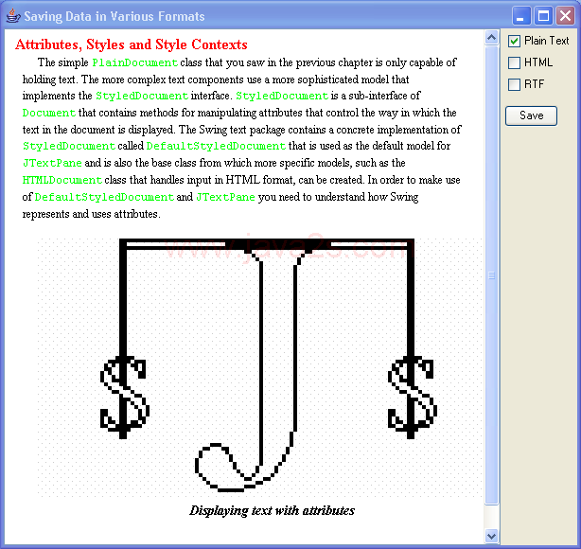
un exemple d'utilisation de javax.swing.jeditorpane
Les JEditorPane peuvent inclure de l'interpretation HTML construite à partir d'une URL, ils gèrent le CSS mais pas le JavaScript : sur beaucoup de sites, l'affichage serait très limité. Cette piste est abandonnée.

2.1.2 Piste 2 : navigateurs open source développés en java

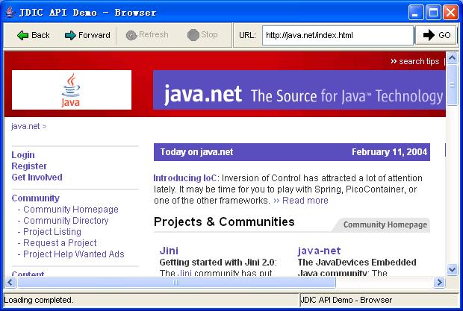
le programme java JDIC_browser
- JDIC est une API Java dont les classes permettent de générer un petit navigateur Java. Le snippet de démonstration sur le site ne fonctionnait pas : une exception "Exception in thread "EventThread java.lang.NullPointerException at org.jdesktop.jdic.browser.internal.MsgClient.<init>(Unknown Source)" au lancement ce qui empêche l'utilisation correcte de la GUI. Seul le code compilé est disponible, il est donc impossible de corriger. Il s'est avéré que JDIC n'était compatible qu'avec et IE et Mozilla sur Windows. JDIC est obsolète, il supporte Mozilla et non pas Firefox.
- Le problème a été similaire avec JRex : JRex est un module open-source développé dans le cadre du projet mozilla. Il s'agit d'un ensemble de packages java permettant notamment d'obtenir un composant graphique (JRexCanvas) contenant un navigateur web. Mais celui-ci n'a pas été mis à jour depuis trois ans, il ne supporte que Mozilla et non Firefox.

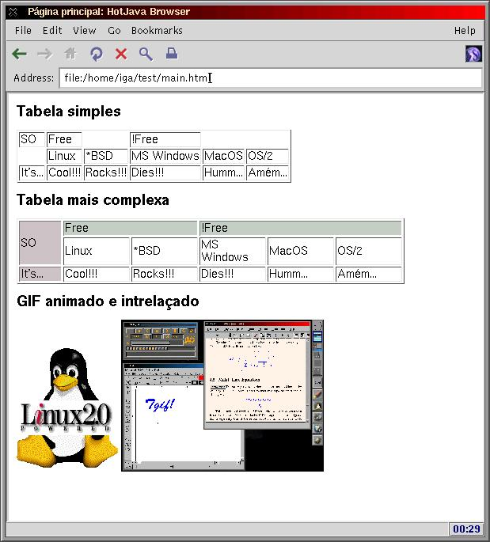
navigateur HotJava
- HotJava : l'idée était de disposer d'un outil Sun Microsystems afin que l'adaptation au code Java soit optimale, malheureusement cet outil est si obsolète qu'un essai préalable du logiciel n'a même pas été possible, les sources ou les éléments nécessaires à l'installation sont introuvables. HotJava était à la base créé dans le but d'embarquer des navigateurs WAP sur les téléphones portables par exemple : HotJava présente de toute façon un navigateur extrêmement basique.
- Lobo Browser : il s'agit d'un projet Open Source cette fois actuel, qui inclut l'analyse du JavaScript. Après essai, ce navigateur n'est plus adapté aux dernières technologies, la plupart des sites incluent de l'Ajax et celui-ci n'est pas interprété par Lobo, le rendu de la plupart des sites s'avère donc très peu acceptable, de plus le fonctionnement du programme est très long, il utilise beaucoup trop de ressources.
Cette piste est abandonnée.

2.1.3 Piste 3 : Mozilla Firefox Web Browser
Nous savons d'ores et déjà que Mozilla Firefox est capable de lire tout type de contenu sur le web, AJAX inclus. Il est possible de lancer mozilla ou de lui faire changer de page à partir de commandes shell. Cette piste est donc une première possibilité pour notre programme, il se peut que les traitements de code (pour trouver les différents liens soient faits d'un coté, pendant qu'une autre couche du programme se charge de l'affichage en envoyant ces commandes remote à Firefox.

2.1.4 Piste 4 : JavaXPCOM et événements de Navigateur
XPCOM (Cross-Platform Component Object Model) est un modèle libre de composants développé par la Fondation Mozilla.
Il s'agit d'une bibliothèque logicielle qui, schématiquement, permet de concevoir une application comme un ensemble de plugins. Ces composants peuvent être développés dans des langages distincts, auquel cas les communications entre ces composants sont assurées par la technologie XPCONNECT. Cette bibliothèque a servi, notamment, à développer Mozilla, Mozilla Firefox, Mozilla Thunderbird, Mozilla Composer, Nvu, Komodo…
Javaxpcom autorise la communication entre java et xpcom, de telle sorte que des applications puissent accéder à des objets xpcom,et xpcom puisse accéder à des classes de java qui implémentent une interface xpcom. avec javaxpxom un développeur peut communiquer avec xpcom ou intégrer Gecko(Navigateur de rendu Mozilla).
javaxpcom est maintenant construit par défaut comme partie de xulrunner. Pour l'utiliser il faut donc télécharger une version récente de xulrunner
Il peut être une solution pour les événements sur un navigateur : xpcom permet d'écouter le processus courant d'un navigateur Firefox pour savoir s'il est en cours de chargement par exemple. Peut-être est-il aussi possible d'avoir des écouteurs sur les différents hyperliens inclus dans une page web...
Pour intégrer mozilla dans une application java, il est nécessaire d'ajouter la librairie MozillaInterfaces.jar (on la trouve dans le repertoire Xulrunner, sdk/lib/MozillaInterfaces.jar). Cette librairie fournie les interfaces nécessaire pour appeler les méthodes de XPCOM et "bootstrapper" mozilla. Pour l'intégrer on utilise la classe singleton Mozilla.
On peut passer des objets java aux méthodes de XPcom,par exemple:
Mozilla mozilla = Mozilla.getInstance();
WindowCreator creator = new WindowCreator(); // implements nsIWindowCreator

nsIServiceManager serviceManager = mozilla.getServiceManager();

nsIWindowWatcher windowWatcher = (nsIWindowWatcher) serviceManager
.getServiceManagerByContractID(NS_WINDOWWATCHER_CONTRACTID,
nsIWindowWatcher.NS_IWINDOWWATCHER_IID);
windowWatcher.setWindowCreator(creator);

2.1.5 Piste 5 : Navigateur SWT basé sur moteur Gecko développé par Eclipse Foundation

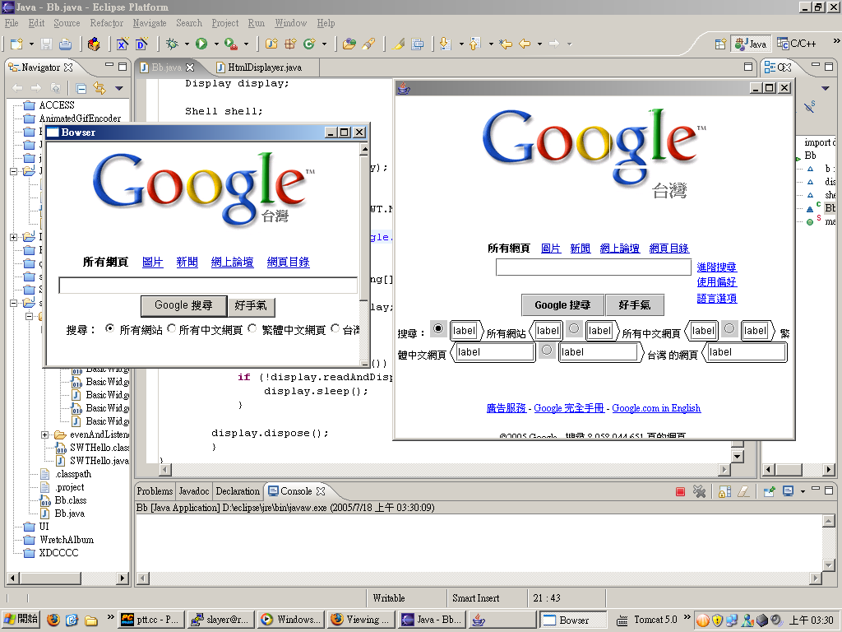
l'utilisation du composant graphique browser de SWT
Standard Widget Toolkit (SWT) est une bibliothèque graphique libre pour Java, initiée par IBM. SWT n'est pas un standard Java reconnu par le JCP. Cette bibliothèque se compose d'une bibliothèque de composants graphiques (texte, label, bouton, panel), des utilitaires nécessaires pour développer une interface graphique en Java, et d'une implémentation native spécifique à chaque système d'exploitation qui sera utilisée à l'exécution du programme.
La deuxième partie de SWT n'est en fait qu'une réencapsulation des composants natifs de système (Win32 pour Windows, GTK ou Motif pour Linux). Plusieurs projets travaillent aujourd'hui sur une implémentation utilisant les composants de Swing.
L'environnement de développement libre Eclipse, sponsorisé lui aussi par IBM, repose sur cette architecture.
L'un des composants proposé par SWT est "browser". Celui-ci intègre un affichage de pages web basé sur le moteur Gecko. Et de plus, il est possible par ce composant de récupérer le document DOM d'une page web actuellement visitée (document DOM généré une fois le Javascript executé).

2.2 Autres technologies utiles au projet

2.2.1 JTidy
JTidy est une version Java de HTML Tidy, un vérificateur de syntaxe HTML. Tout comme son cousin non-Java, JTidy peut être utilisé comme un outil pour nettoyer le HTML mal formé ou contenant des erreurs. En outre, JTidy fournit une interface DOM au documents chargés, ce qui permet d'utiliser JTidy comme un parser DOM de HTML.
Les outils que nous avions initialement à disposition en Java pour le parcours DOM (org.w3c.dom ou même JDOM) ne peuvent générer un document DOM qu'à partir d'un code valide. Les documents HTML du web sont souvent générés par des AGL web qui produisent bon nombre d'erreurs de syntaxe XML dans le code, c'est la raison pour laquelle nous avons généré nos documents DOM en deux temps grâce à JTidy. JTidy peut prendre en paramètre n'importe quel flux, issu d'une URL ou bien d'un code textuel, et générer à partir de ceci un document DOM (org.w3c.dom) valide : il est du plus grand intérêt dans la fermeture des balises non fermées par exemple.

2.2.2 org.w3c.dom

Plutôt que d'utiliser org.w3c.dom et JTidy, il aurait sûrement pu être possible d'utiliser les outils DOM fournis par XPCOM (package org.mozilla.interfaces), ce dernier fournissant même des outils spécifiques de récupération de balises HTML (méthode getLinks() par exemple). Cependant leur fonctionnement est sensiblement différent : contrairement à JTidy, mozilla.interfaces produit des documents DOM non pas à partir d'un flux mais à partir d'une instance de Browser (lorsque l'écouteur du Browser est en "completed" -affichage complet-) et du code contenu dans la fenêtre. L'utilisation de JTidy et la génération de documents DOM par buffers ou directement par téléchargement à partir de l'adresse s'est avérée beaucoup plus rapide. Dans la décomposition des frames par exemple, des générations de documents DOM sont imbriquées, l'utilisation simple de mozilla.interfaces aurait considérablement ralenti l'analyse de code. De plus, l'outil DOM est incomplet chez mozilla.interfaces : il manque certains éléments comme l'objet "Element" et des méthodes appendChild() ou removeChild() par exemple que nous utilisons.
Nous nous servons donc des méthodes de mozilla.interfaces uniquement pour la reconstitution de code après execution de JavaScript.

3. Gestion de projet

3.1 Démarche entreprise

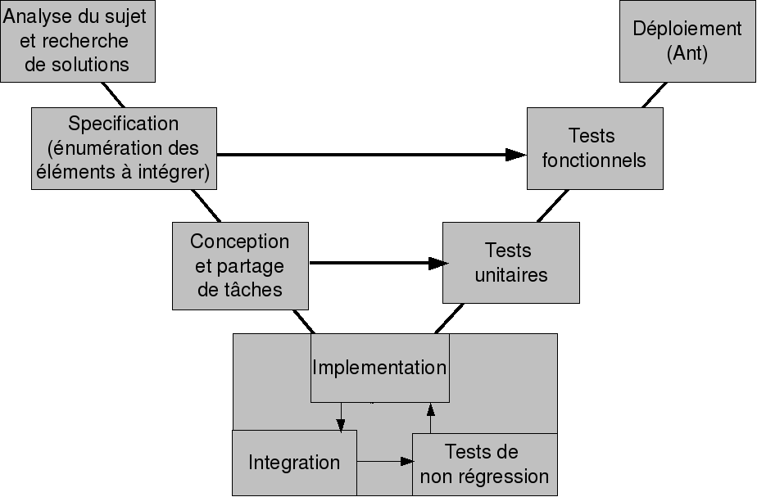
cycle en V

3.2 PERT

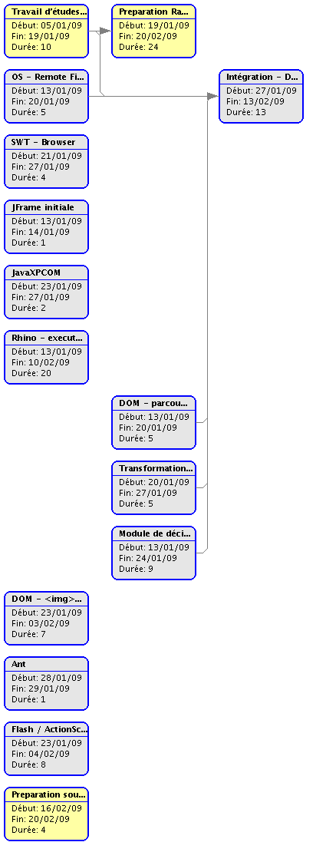

3.3 Partage des tâches au fur et à mesure de l'avancement
No Tâche | Domaine | Description | Difficulté | Responsable de la tâche | Aboutissement
13 Janvier 2009
1 | Swing | Création d'une fenêtre d'accès au logiciel pour demander une première URL | * | Issa | 100%
2 | Systèmes d'exploitation - Shell | Création de scripts de contrôle de mozilla pour Linux, Windows, Solaris, MacOS | ** | Yoann | 100%
3 | RhinoGecko | Execution de Javascript sur des contenus HTML avec les parametres de l'URL | **** | Yoann | 100%
4 | DOM | Parcours de code HTML et indexation de liens | *** | Gregory | 90%
5 | Math.Random() | Gestion du modèle de décision, choix des pages à visiter selon critères | * | Gregory | 100%
22 Janvier 2009
6 | SWT | Organiser le code de navigateur SWT pour l'adapter à nos besoins, essayer de naviguer entre boutons JavaScript au sein de cette sous-application, ajouter des onglets de navigation | ** | Yoann | 100%
7 | Flash, ActionScript | les programmes flash embarqués sur une page web peuvent contenir des liens hypertexte, faire l'état des solutions possibles à cet effet, les mettre en oeuvre | ** | Issa | 100%
8 | JavaXPCOM | Faire le rapport des solutions JavaXPCOM et événements sur un navigateur | ** | Issa | 100%
9 | DOM | récupérer les liens hypertexte présents dans les images mappées | * | Gregory | 100%
10 | DOM | récupérer les liens hypertexte présents dans les frame incluses en HTML transitionnel | *** | Gregory | 100%
11 | JavaXPCOM | Partager les tâches concernant l'execution de procédures JavaScript, mettre en oeuvre les solutions trouvées | **** | Yoann | 100%
12 | Ant | Faire un build.xml pour Ant correct | ** | Gregory | 100%
30 Janvier 2009
13 | Flash, ActionScript | Récupérer du code ActionScript à partir de l'URL d'un programme Flash, reconnaître dans ce code les boutons de l'application, savoir comment générer les évenements correspondanst à ces boutons | **** | Issa | 100%
14 | URLChecker | Créer une procédure de tri des liens par serveur web pour pouvoir naviguer sur un site unique | * | Yoann | 100%
6 Février 2009
15 | DOM | Récupérer les balises embed | ** | Gregory | 100%
16 | Math.Random() | Adapter le module aux options | ** | Gregory | 100%
17 | JUnit | Completer les tests unitaires et de non regression | * | Gregory | 100%
18 | Wiki | Documenter les grands vides du wiki | * | Yoann, Issa, Gregory, Yosra | 70%
13 Février 2009
19 | Presentation | Preparer les slides | * | Gregory, Yoann, Issa, Yosra | 0%
20 | Debugging | Dernières tentatives sur l'execution d'URL de type javascript:uneFonction() | *** | Issa | 10%
21 | Debugging | Reprendre les bugs rapportés en Beta-test | ** | Gregory | 40%
22 | Code | Être cohérent sur les accès (private, , protected, public) | ** | Yoann | 100%
23 | UML | Schématiser nos spécification & conception | ** | Issa, Yosra | 50%
19 & 20 Février 2009
24 | Debugging | Corriger les bugs | ** | Gregory, Yoann | 50%
25 | SWT | Remplacer le Thread.sleep() par un bouton de passage à la page suivante | ** | Gregory, Yoann | 100%

3.4 GANTT / Planning
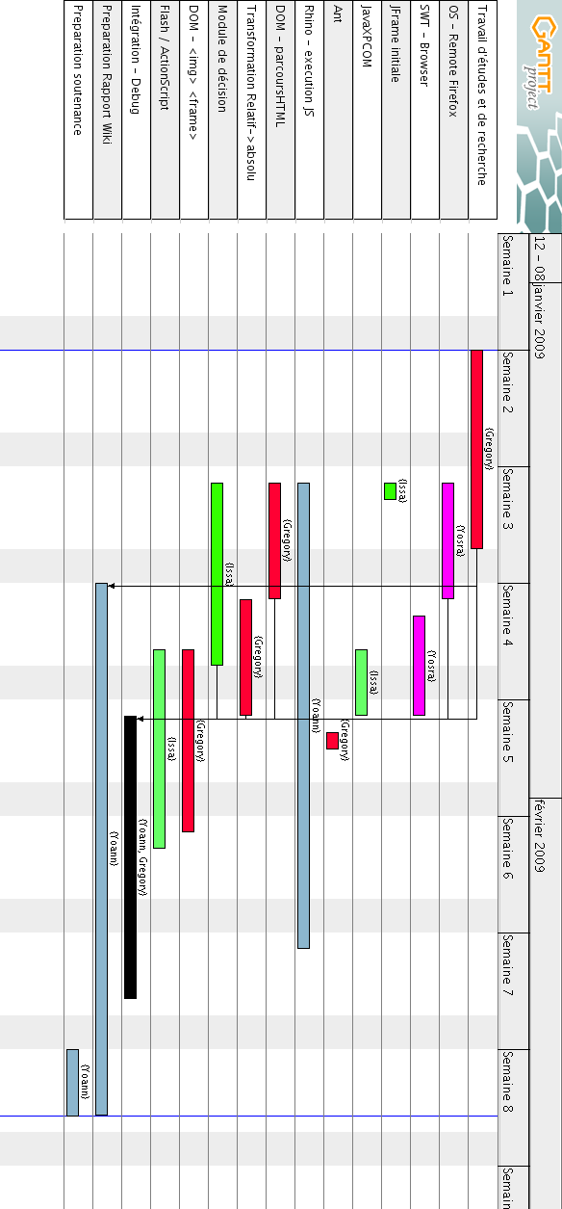

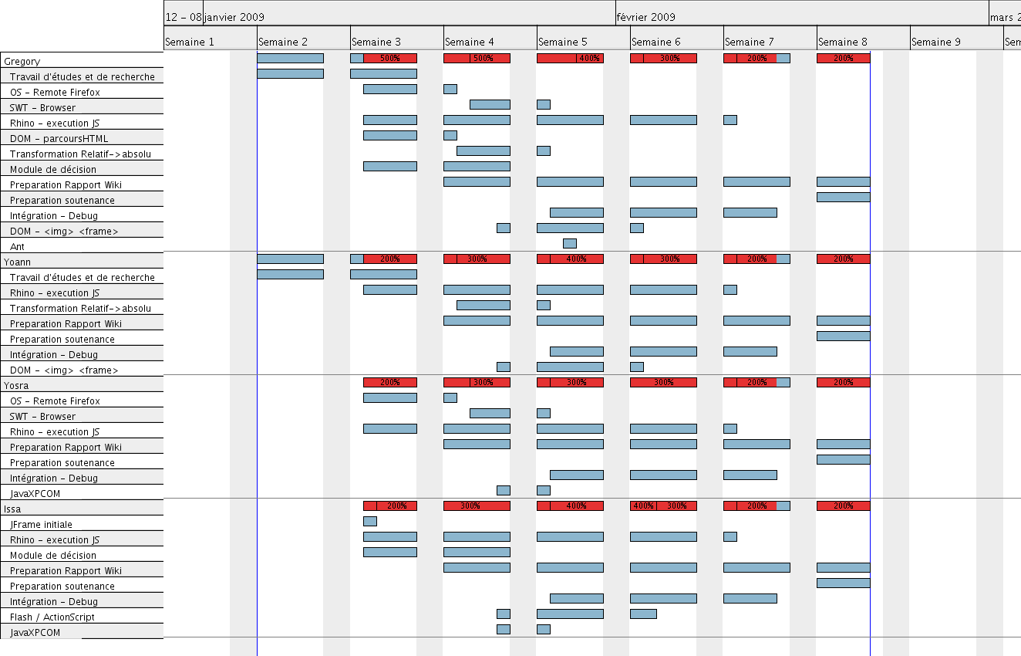

3.5 Historique des versions, calendrier
(présentation du tableau au 10 Février 2009)
Version | code | Date de sortie | Nouveautés principales
RN 0.1 | Alpha | 13 Janvier 2009 | - Premieres analyses et specifications  - Un outil de documentation Wiki  - Un module de décisions basique  - Un script bash d'affichage de pages web sur mozilla firefox  - Un prototype de parseur DOM pour balises a
RN 0.2 | Alpha | 22 Janvier 2009 | - Un snippet SWT navigateur web  - Un squelette de tests unitaires  - Un squelette de gestion des logs  - Un module de validation de documents DOM  - Un module de contrôles de documents DOM (affichage)
RN 0.3 | Alpha | 30 Janvier 2009 | - Un module de gestions d'URL relatives et absolues  - Une première interface d'accueil
RN 0.4 | Alpha | 6 Fevrier 2009 | - Un module d'execution de Javascript  - Un module de récuparation de code ActionScript  - Un navigateur SWT adapté
RN 0.5 | Beta | 13 Fevrier 2009 | - Un module de décomposition des frames et du HTML transitionnel  - Un module de décisions complet  - Un module de récupération de liens dans le code Flash  - Les outils nécessaires à la génération de Javadoc et au déploiement du logiciel en executable.
RN 1.0 | Stable | 20 Fevrier 2009 | - Une documentation aboutie + Powerpoint  - La correction des derniers bugs
Légende :
Version expirée | Version actuelle | Version en développement | Version planifiée

3.6 Conventions sur la conduite du projet
- Indenter, Commenter son code dans l'optique javadoc (en français)
- Documenter ses parties, textuellement et schématiquement sur le wiki. (UML de rigueur lorsqu'il est possible) (en français)
- Donner des noms de variables et d'objets explicites même s'ils sont longs, suivant la norme fixée disponible en commentaire sur le fichier Main.java (en anglais)
- Ne jamais mettre d'accents, en français, même dans les commentaires.
- Utiliser les logs pour le suivi des executions, et junit pour les tests unitaires (une classe de test par package, un test unitaire par procédure).
- Respecter les deadlines du planning qui sont très largement respectables.

4. Objectifs

4.1 Compétences requises
- Notre contrainte de délais nous a poussé à mettre en place une gestion de projet. Nous avons tout de même cherché à ce que les tâches s'effectuent le plus spontanément possible. Pour cela le site communautaire que nous avons utilisé nous a été d'une grande utilité : nous avons utilisé un portail internet dans le cadre de notre gestion de projet, chacun pouvait y trouver des tâches, suivre l'avancement, y faire part de ses difficultés.
- Le site a été développé en Java, le volume de code est assez lourd, surtout que les librairies utilisées (parfois recompilées) sont nombreuses. Vu le volume de ce code, il a donc été utile dès le début d'établir des classes de tests unitaires, permettant en même temps les tests de non-régression. Il a de plus été utile de commenter le code afin que chacun puisse utiliser les parties qu'il trouvera nécessaire.
- Nos notions de spécification et conception ont aussi été nécessaires à la modélisation de ce système plutôt complexe.

4.2 Principales difficultés

4.2.1 Portabilité
- Les programmes développés en Java sont logiquement portables sur tous types de station. Certaines librairies sont cependant dépendantes de la plateforme, c'est le cas de SWT.
Leur comportement peut avoir de petites différences entre l'un ou l'autre système d'exploitation, certaines interfaces n'existent même pas sur l'un ou l'autre, ainsi dans le code il a été nécessaire de tester le type de plateforme avant de recourir à ces méthodes. Mais finalement le navigateur SWT est bien utilisable que ce soit sur Linux ou Windows.
- En revanche le navigateur Firefox fonctionne en remote uniquement par commandes, la réupération d'instances dans le navigateur en tant que programme installé indépendamment sur le système d'exploitation est impossible. Ces commandes sont actionnées par des scripts shell (bash pour Linux, MacOS et Solaris, batch pour Windows).
- Une autre de nos librairies : mozilla.interfaces (qui intègre les outils JavaXPCOM) doit dialoguer avec Xulrunner.
XULRunner est un logiciel libre qui sert comme environnement d'exécution d'applications XUL. Il permet donc de lancer des applications écrites en XUL sans avoir besoin d'installer Mozilla ou Firefox, les deux logiciels originaux interprétant le XUL. L'intérêt est de disposer d'une plate-forme multi système d'exploitation, tournant aussi bien sous Windows, Mac OS ou Linux, et interprétant des programmes écrits sans précision de système d'exploitation, aptes grâce à XULRunner à fonctionner sur n'importe quel système supportant XULRunner. Si les programmes écrits en XUL n'ont pas besoins d'être adapté à un système d'exploitation particulier, les versions de XULRunner doivent par contre être adaptées à chaque système d'exploitation. XULRunner inclut le moteur de rendu Gecko ainsi que la majeure partie des API de Firefox (entrées/sorties, communication réseau, toolkit XUL, gestionnaire de thèmes et d'extensions, localisation, manipulation de fichiers XML, RDF etc.).

4.2.2 Traduction d'URL relatives en URL absolues
Quelque soit l'origine du code HTML (produit directement ou à partir de JavaScript ou PHP, ASP), les liens présents sur la page peuvent être fournis en URLs relatives. Ceci nous pose un problème dans une navigation par onglets (avec le navigateur Firefox ou le navigateur SWT) : puisque l'onglet est vide au départ, il faut traduire l'URL relative en absolue pour pouvoir lancer la page sans qu'il n'y ait d'environnement préexistant.
Une autre solution aurait pu être de remplir l'onglet par le contenu précédent, puis d'appliquer sur cet onglet l'URL relative. C'est cette méthode qui est utilisée lorsque sont actionnées les procédures javascript. Mais, selon nous cette méthode provoque un mauvais résultat à l'affichage (pas assez de rafraichissements). De plus, si nous voulions conserver l'utilisation du navigateur Firefox, il nous fallait tout de même mettre en place cette méthode de résolution d'adresses relatives.
Cette traduction s'opère de la manière suivante : -d'abord il faut savoir si le dernier élément de l'URL (dernier slash) est un nom de fichier ou de repertoire.
-ensuite il faut savoir si ce nom de fichier a son extension d'indiquée : (index ≠ index.html) -ensuite il suffit de recouper les arborescences pour construire l'adresse souhaitée.

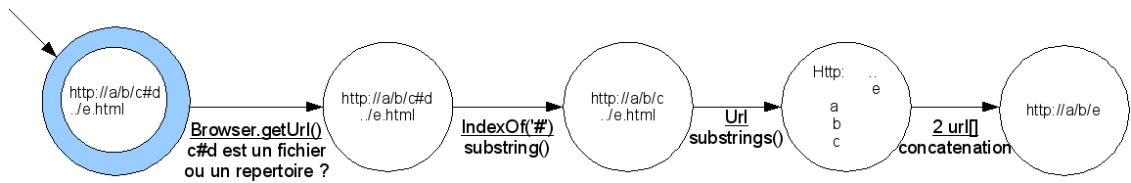

5. Specification

5.1 Modélisation de l'environnement

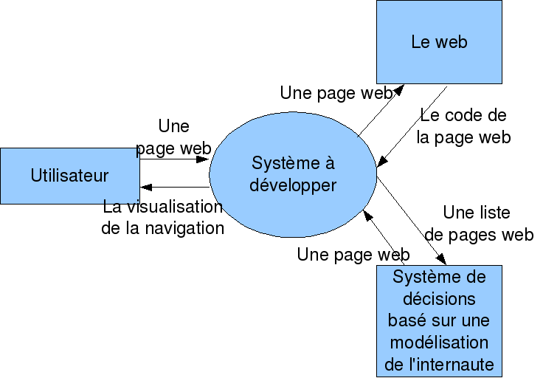

5.2 Vue en couches

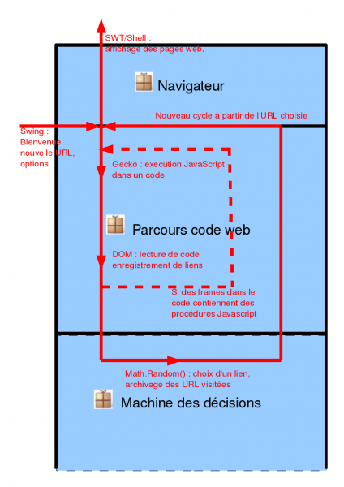

5.3 Les différentes structures dans lesquelles retrouver des liens hypertexte

5.3.1 Liens apparents dans le code
Pour la recherche de liens nous créons un document DOM pour récupérer les valeurs contenues dans les balises.

5.3.1.1 Balises a
Qu'ils soient présents de façon statique sur le code HTML ou générés depuis le serveur ou le navigateur, les liens hypertextes les plus usuels sont ceux présents dans les balises <a>. Il existe deux sortes de liens hypertexte pour les balises a :
- les ancres : ceux qui mènent à un élément différent sur la même page, on peut y trouver des chemins relatifs au sein du même site (ex :<a href="#unTitre">du texte</a> )
- les liens hypertexte web : ceux qui conduisent à une autre page web (ex :<a href="http://www.unSite.fr">du texte</a>)
L'url vers lesquels mènent ces liens se trouvent toujours dans l'attribut "href" de cette balise.

5.3.1.2 Images mappées
On peut trouver sur certaines pages web des images dont seulement certains morceaux constituent un lien. Ce sont des images découpées selon leurs coordonnées : décrites dans le code HTML de la façon suivante :
<map name="Map">
<area shape="rect" coords="56,23,166,82" href="http://www.exemple.com">
<area shape="circle" coords="35,22,13" href="#">
<area shape="poly" coords="57,101,66,100,57,84,65,96,68,101" href="#">
...
</map>

5.3.1.3 Attributs action d'une balise form
Cette balise est utile à l'execution d'un script, produisant du code coté serveur, lorsque un formulaire est rempli. Il ne parait pas logique qu'un internaute automatique ait à remplir des formulaires : si on souhaite considérer ces liens d'enregistrement de formulaire, il faudra en même temps intégrer au robot un outil qui remplit les formulaires automatiquement avant de les valider. Cette feature est abandonnée.

5.3.1.4 Balise input de type Submit
Ces balises peuvent réclamer dans leur attribut onClick le lancement d'une procédure JavaScript, il est possible que cette procédure change l'aspect de la page web.

5.3.2 Liens à recomposer par un processus d'interprétation de langage

5.3.2.1 Code executé JavaScript

5.3.2.1.1 Problématique
Actuellement pour la recherche de liens nous récupèrons le contenu brut de la page, le problème est que tout ce qui est généré dynamiquement est totalement ignoré.Qui plus est le Javascript devient au fil du temps de plus en plus utilisé notamment grâce à l'apparition d'Ajax.C'est pour cela que nous avons décidé d'exécuter le Javascript contenu dans la page web afin de disposer du plus de liens possible.

5.3.2.1.2 Solutions examinées
- Moteur de script Rhino :
Rhino est un moteur JavaScript libre. Il est développé entièrement en Java par la Fondation Mozilla.Rhino peut être utilisé seul, comme interpréteur, mais aussi intégré dans une application. De même, il est capable de fonctionner en mode interprété, tout comme en mode compilé.Il ne fournit en principe que les objets natifs définis par la spécification du langage (exemples : String, Date, etc.). N'étant lié a aucun document on n'y trouvera donc pas les objets habituellement exposés par les moteurs JavaScript des différents navigateurs (exemples : window, document,alert(),getElementById...) ce qui rend Rhino inenvisageable pour notre utilisation car la plupart du temps les liens sont générés grâce a document.write() ou document.getElementById().innerHTML par exemple.De plus lors de la rencontre de l'une de ces instructions non supportés Rhino lève une exception ce qui rend impossible l'analyse du code javascript.
- La classe JSObject
La deuxième solution a était de faire communiquer une applet Java avec JavaScript afin de pouvoir lier le code javascript à une page web. La communication entre JavaScript et une applet Java est possible grâce à LiveConnect, qui est automatiquement fournit à partir de Netscape Navigator 3.0 et activé par la double activation de Java et JavaScript dans la configuration du navigateur. Une applet ne peut accéder à JavaScript et les objets que si elle importe le package netscape.javascript qui définit les classes JSObject et JSException. De l'autre côté, le document HTML intégrant cette applet doit autoriser celle-ci à communiquer avec JavaScript grâce au paramètre mayscript du tag <applet>. Par exemple :
<applet code="monApplet.class" width=100 height=100 mayscript></applet>
La classe Java JSObject permet alors d'accéder aux objets JavaScript de la page, à commencer par l'objet window, récupérable à l'aide de la fonction getWindow() :
JSObject win = JSObject.getWindow (this);
Les méthodes JavaScript, qu'elles soit utilisateur ou système, peuvent alors être appelées de deux manières différentes. Soit via la méthode call() de la classe JSObject, en passant en paramètres le nom de la méthode et un tableau de ses arguments (ne pouvant pas être null mais pouvant contenir une chaîne vide) :
String arguments[] = {"premierArg", "secondArg"};
win.call ("nomMethode", arguments);
soit via la méthode eval() de cette classe, qui reçoit en paramètre une chaîne JavaScript à exécuter. Par exemple :
win.eval ("nomMethode(" + premierArg + "," + secondArg + ")");
Pour mettre cette solution en place nous avions pensé à exécuter l'applet contenant le Javascript de la page dans le navigateur SWT (grâce à XulRunner) mais malheuresement ce navigateur ne supporte pas les applets ce qui nous a obligé à rechercher de nouvelles solutions.

- JavaXPCOM
C'est cette solution que nous avons finalement mis en place et qui nous permet de récupérer le code de la page executée. JavaXPCOM permet la communication entre Java et XPCOM de telle façon qu'une application Java puisse accéder à des objets XPCOM, et que XPCOM puisse accéder à des classes Java qui implémentent une interface XPCOM.Avec JavaXPCOM, notre application peut dialoguer avec Gecko (le moteur de rendu de Mozilla) présent dans XULRunner et ainsi récupérer le code exécuté :
nsIWebBrowser webBrowser = (nsIWebBrowser)browser.getWebBrowser();
nsIDOMWindow window = webBrowser.getContentDOMWindow();
nsIDOMDocument document = window.getDocument();

5.3.2.2 Balises frame / iframe
Grâce à la technologie des frames (en français "cadres") il est désormais possible d'afficher plusieurs pages HTML dans différentes zones (ou cadres). Les frames sont un processus d'inclusion de code HTML entre fichiers. Par ce processus, des contenus web sont donc affichés sans que le code soit directement accessible. Des liens peuvent se trouver dans ces cadres inclus, il a donc fallu récupérer le code inséré afin de le parcourir à son tour et y trouver des liens.
La première possibilité est l'inclusion de frames de type block :
la page est constituée exclusivement d'inclusions, le code de la page contient :
<FRAMESET ROWS="20%,80%">
<FRAME SRC="frame1.htm" NAME="haut">
<FRAME SRC="frame2.htm" NAME="bas">
</FRAMESET>
Une seconde possibilité est l'inclusion inline de cadres (balise iframe) :
<IFRAME src="http://perso.wanadoo.fr/bernard.quevillier/toposnew/fondex03.htm" width=600 height=200
scrolling=auto frameborder=1 > </IFRAME>
Dans les deux cas, les frames peuvent elles-mêmes contenir des frames supplémentaires, il a donc dû être conçu un processus itératif d'inclusion du code dans le document original à partir de la source.
- Il faut récupérer la source
- L'inclure dans le document DOM original
- supprimer la balise frame correspondante
- s'il y a encore des frames dans le code on reprend le processus.

5.3.2.3 Flash/ code ActionScript
Dans le travail de recherche, il a été établi que les liens hypertextes peuvent être présentes de différentes manières sur une page web. c.i.e à partir de balise <a> ou à partir de javaScript excuté, ou dissimulés derrière des objets de types flash(swf qui sont sous formes de boutons ou sous formes de liens). Ici on s'intéresse à la manière dont on pourrait récupérer ces liens pour le cas du flash.
On s'est rendu compte que les objets de types flash sont appelés sur une page web à partir de balises '''<object><embed>'''.A l'intérieur de la balise '''<embed>''' on donne le lien vers la source de l'objet flash sous la forme d'une ''url''. Le travail étant donc de savoir une fois l'objet flash chargé, sous quelle forme les liens hypertextes étaient dissimulés avec l'objet flash.
La première approche est plutôt directe, c'est à dire que le lien est directement accéder à partir de balise <a> entre ces balises on met notre objet de type '''swf'''.
'''ex:'''
<a href="http://www.google.com"><object classid="......>
<param name="movie" value="/uploads/flash/preloader_basic.swf">
<param name="quality" value="high">
<param name="wmode" value="transparent">
<param name="menu" value="false">
<embed src="/uploads/flash/preloader_basic.swf" width="160px" height="600px">
</embed>
</object></a>
Cette méthode aurait était la plus simple pour nous car elle permettait de récupérer le lien à partir de notre classe '''CodeParser'''. Cependant, il apparaît que l'on ne peut pas utiliser cette méthode car obsolète et ne permettant pas d'accéder aux liens.
A partir de la, il nous fallait trouver une méthode pou récupérer les liens qui sont directement dissimulés derrière l'objet flash. En général dans le codage d'un objet flash,ces liens sont appelés grâce à la méthode '''getURL("lien")''' et souvent avant un appel d'action de type '''on(release)''' ou '''on(press)'''.
voir ex:
// « on press »
on(press) getURL("http://www.toto.fr");
après recherche on a pu trouver deux « packages » qui permettent de parser ou manipuler des objets de type flash(swf).

5.3.2.3.1 JSwiff
L'objectif du projet Jswiff est de créer un framework(open source) pour la manipulation et la création de fichiers Flash qui supporte toutes les versions de flash existante.
Avec cet outil on peut : <br>
-générer des objets de type flash. <br>
-modifier des objets flash existant en utilisant l'outil de « parsing ».<br>
-générer du XML à partir d'un objet Flash ou l'inverse.<br>
La liste des packages présentes dans Jswiff est décrite ci-dessous.<br>
« p »<br>
Pour la partie qui nous intéresse lorsque l'on manipule un objet flash avec '''Jswiff''', les classes présentes dans cette librairie permettent de ''parser'' le code de l'objet flash et de représenter chaque élément du code par une variable ou une classe. Cela concerne les actions, les images, du Javascript ou du texte...
Ainsi dans le package «'''com.jswiff.swfrecords''' » il est répertorié sous forme de classes, tous les éléments susceptibles d'être rencontrés dans un objet flash.
Notre démarche a été de créer une classe''' FLASHParser''' qui fait appel à la classe '''Transformer''' présent dans le package « '''com.jswiff.xml''' ».
La classe '''Transformer''' possède une méthode ''parseSWFDocument(InputStream)'' qui permet de parcourir le document flash. Dans le champ ''InputStream'' nous mettons le chemin d'accès de notre flash.<br>
Lorsque le document est parcouru, chaque action trouvé est ajouté à la class correspondante par uen méthode ''add''.
D'après la structure de '''Jswiff''', les actions de type '''getURL''' qui nous intéressent sont représentées sous forme de constantes ActionConstants.''GETURL »''.Et c'est dans la class '''ActionBlock''' du package '''com.jswiff.swfrecords.actions''' que l'on a introduit un test pour les trouver.
Donc nous avons recompiler cette classe en lui rajoutant un test sur le type de '' ActionConstants'' rencontré et une nouvelle classe '''FlashParserTools''' qui permet de définir une liste à laquelle on ajoute les liens à chaque fois qu'on les rencontre durant le test.
Ainsi nous allons disposer d'une liste à la fin du parcours contenant tous les liens dans le code de l'objet flash.
Lien utile: http://www.jswiff.com/index.jsp

5.3.2.3.2 Javaswf2
Javaswf2 met à disposition des méthodes pour générer et parcourir des contenues Flash4 Flash5.
'''Son Architecture''': Le code est basé principalement sur les interfaces qui sont définies dans le package « '''com.anotherbigidea.flash.interfaces''' » . Ces interfaces sont utilisées pour passer différentes informations sur le contenue du fichier flash swf. Le ''parser'' ou le ''modifier'' de swf implémente ces interfaces et contrôle les autres classes qui les implémente.
Il y a deux niveaux avec JavaSWF2:
''le format fichier'':le niveau ''format fichier'' procure un accès à tous les détails sur le format fichier de swf (pour le parsing comme pour l'écriture) et est utile si vous avez des informations sur le format du fichier et que vous voulez implémenter rapidement un code de parsing ou de génération.
''Le model objet'': Le niveau ''model objet'' est implémenté par les classes dans le package «''' com.anotherbigidea.flash.movie''' » et procure des moyens pour accéder et créer des contenus SWF sans connaître de détails sur le format du fichier.
Liens utiles:
http://www.anotherbigidea.com/javaswf/samples/DumpSWF.java
http://www.anotherbigidea.com/javaswf/samples/ExtractText.java

5.4 Diagramme de cas d'utilisation

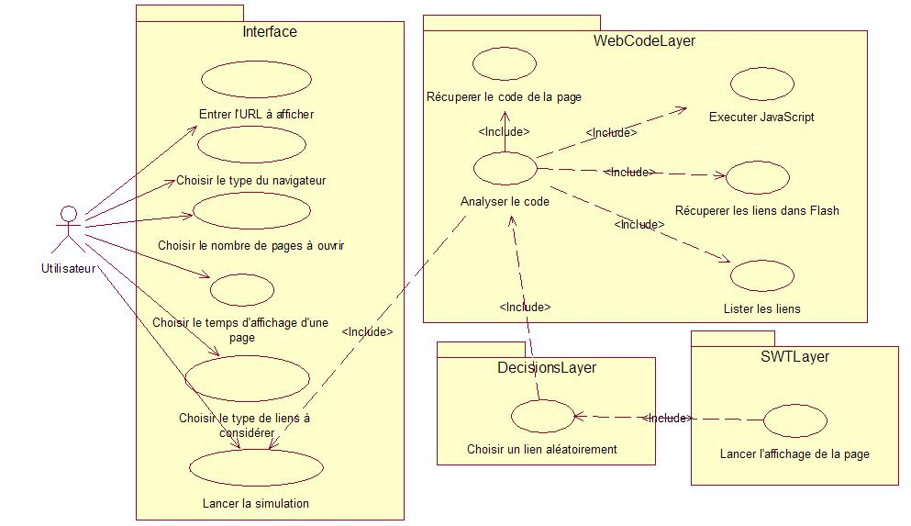
Diagramme de cas d'utilisation

6. Conception détaillée

6.1 Conception IHM
Cette première interface a été dessinée sur KDevelop, AGL open source équivalent de WinDev.

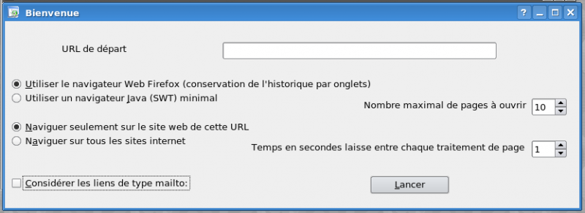
Interface d'accueil sur le programme

6.2 Diagrammes de séquence
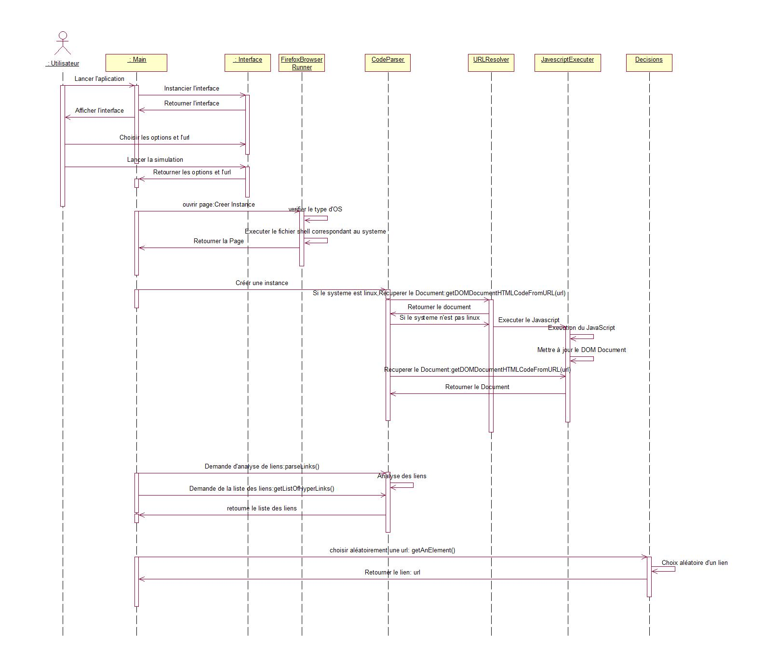
Fonctionnement de l'application sur le mode Navigateur Firefox

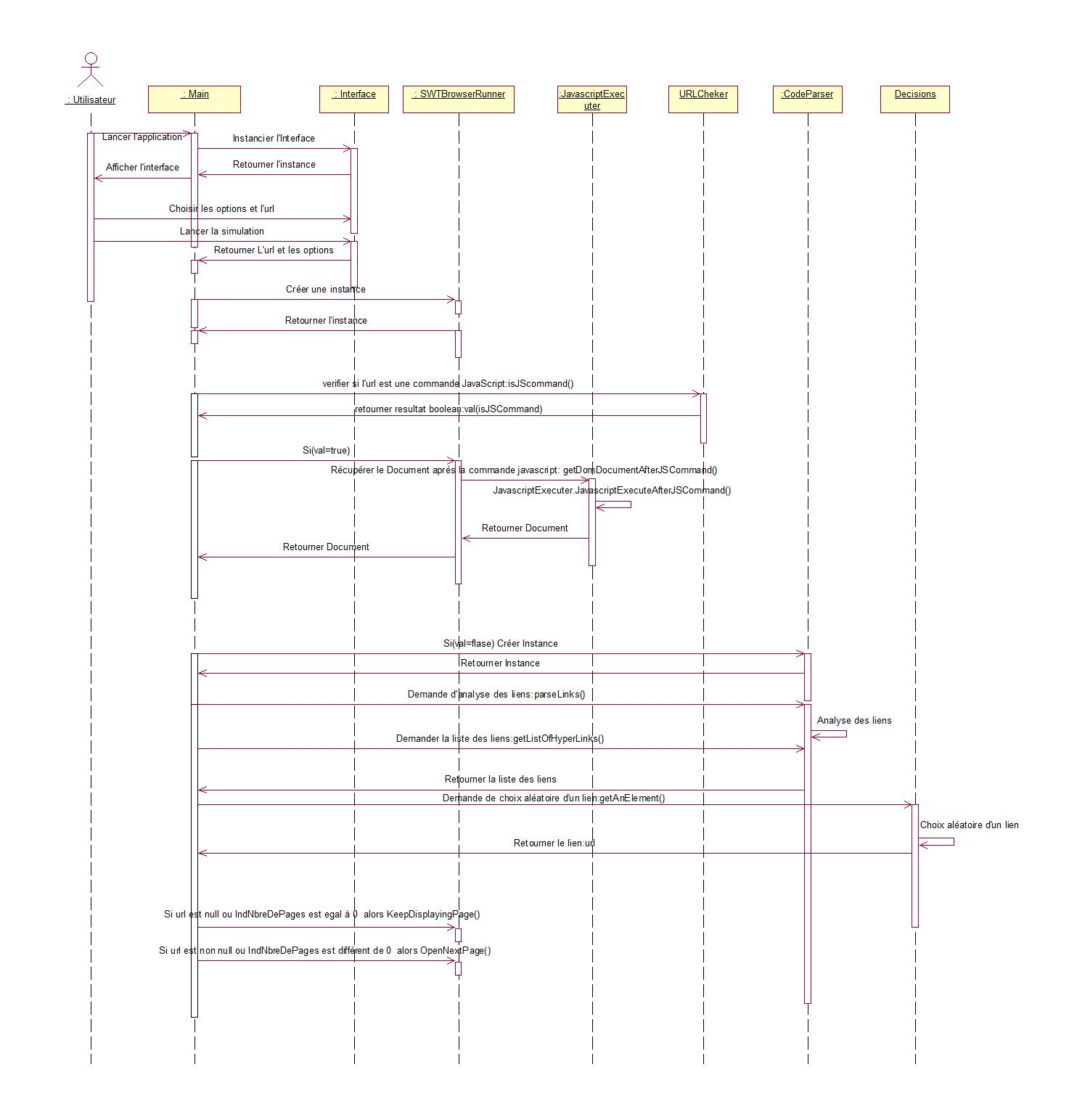Fonctionnement de l'application sur le mode navigateur SWT.

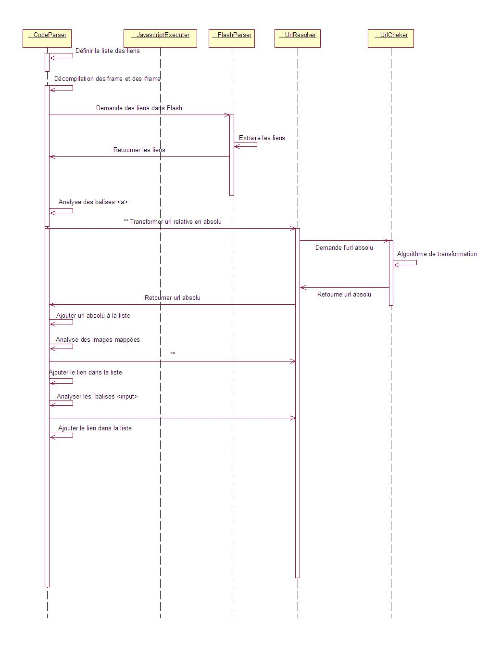
Parcours du code et analyse de liens.

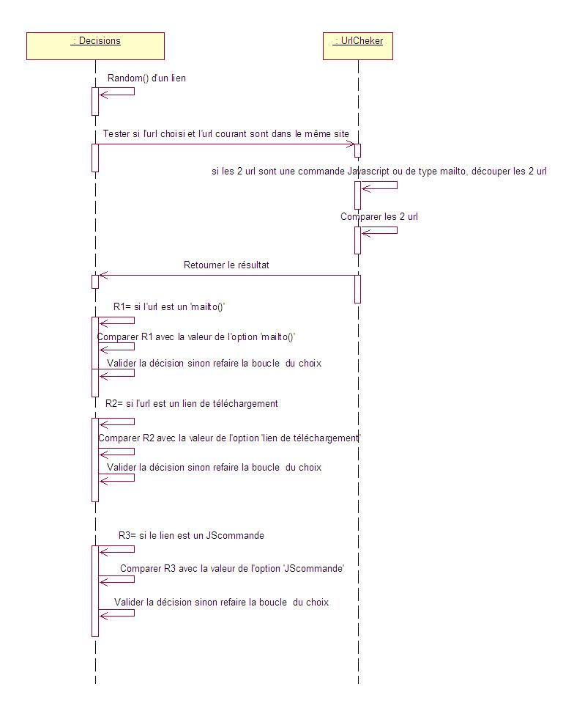
Algorithme de décisions : choix de lien.

6.3 Diagrammes de classes

6.3.1 Diagramme de Classe des packages.
Ce Diagramme montre les liens qui existent entre les differents packages du projet.

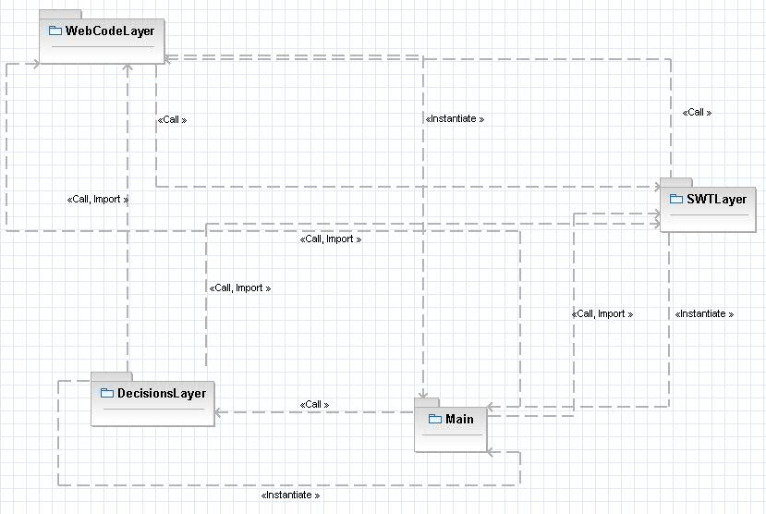
Diagramme de classe des liens entre Packages

6.3.2 Diagramme de Classe Package DecisionsLayer

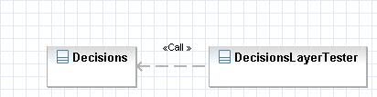
Diagramme de classe du Package DecisionsLayer

6.3.3 Diagramme de Classe Package SWTLayer

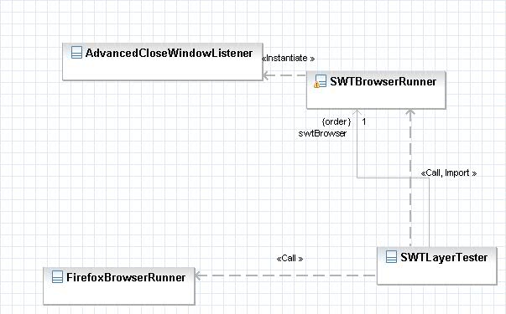
Diagramme de classe du Package SWTLayer

6.3.4 Diagramme de Classe Package WebCodeLayer

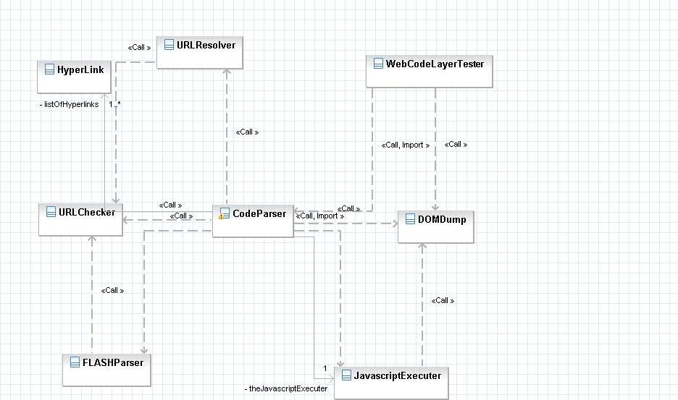
Diagramme de classe du Package WebCodeLayer

6.3.5 Diagramme de Classe Package Main

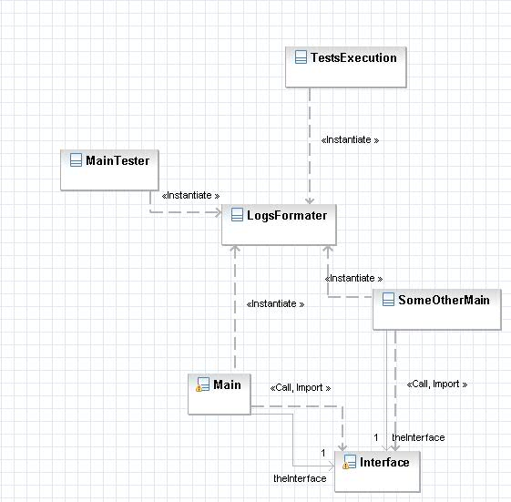
Diagramme de classe du Package Main

6.3.6 Composants des différentes Classes Utilisées

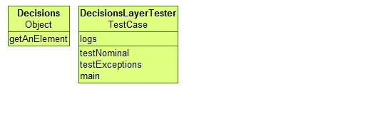
Package DecisionsLayer

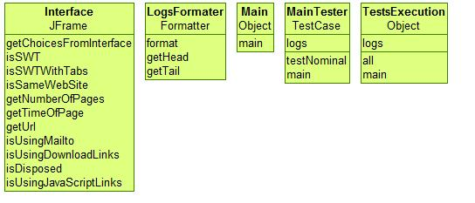
Package Main

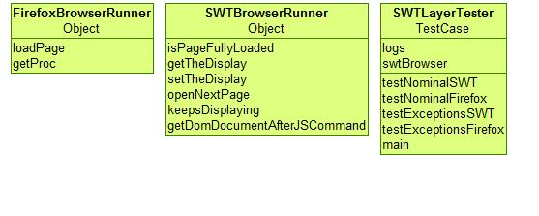
Package SWTLayer

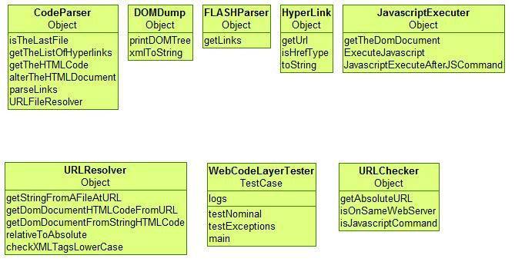
Package WebCodeLayer

7. Deploiement du projet

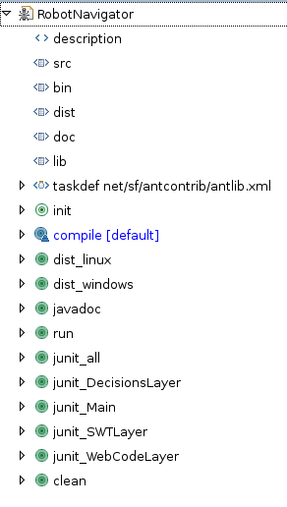
cibles ant

- Autour de ce projet est disponible en plus de la présente documentation, une javadoc qui détaille le code source
- Deux versions du logiciel sont disponibles : une version Linux et une version Windows (certaines des bibliothèques utilisées changeant en fonction de la plateforme)
- Pour chacune de ces versions il existe un executable .jar standalone.
- La qualité du projet est mise à l'épreuve par les cibles JUnit. En cas d'anomalie dans les processus du système il est normalement possible de poursuivre l'execution du programme.

7.1 Configuration requise
Le programme est multi-plateforme mais nécessite la pré-installation d'au moins un outil pour la navigation web.
- Si vous souhaitez utiliser le mode "navigateur Firefox", il est alors nécessaire d'avoir installé sur votre machine Mozilla Firefox version "2.0 Bon Echo" ou supérieure
- Si vous souhaitez utiliser le mode "navigateur SWT", il est alors nécessaire d'avoir installé sur votre machine Xulrunner version 1.8 ou supérieure.
Tous les outils utilisés pour la documentation, dans le code ainsi que ces outils nécessaires à l'execution du programme sont sous licence publique générale GNU.

7.2 Javadoc
la javadoc de notre code est disponible.

7.3 Contrôle qualité

7.3.1 Qualité structurelle
Le but de ce projet était de créer un outil pluggable sur un autre programme. Comme il est énoncé dans le sujet, les décisions aléatoires à prendre à chaque changement de page ne sont qu'un substitut provisoire au module final. Il a donc été nécessaire de présenter un programme pouvant fonctionner par couches :
Les packages Java correspondant aux différentes couches de l'application peuvent fonctionner indépendamment.

7.3.2 Qualité fonctionnelle
Element à tester | URL | Résultat
Scénario nominal
page web HTML statique | http://englishblazere.free.fr/moncv | OK
Scénarii d'exception
page web contenant une base de données | http://karine.anne.free.fr | OK
page web contenant une image mappée | http://tecfa.unige.ch/guides/htmlman/imagemap-ex.html | OK
page web contenant une frame | http://karine.anne.free.fr/workspace/IA/doc/ | OK
page web contenant des programmes Flash | http://www.imaginaweb.ch/_a/gina/v2/free-flash/game.html | OK
page web contenant des éléments générés par du JavaScript, AJAX | http://karine.anne.free.fr/workspace/web2/homePage.html | OK
page web contenant des commandes javaScript changeant l'aspect de la page sans changer l'URL | http://195.221.220.118/~anne/homePage.php | 50%

7.3.3 Beta Test : Rapport de bugs
Programmes executables :
- version Linux
- version Windows

info < warning < severe :
Code | Niveau | Description | Résultat
01 | info | Les url ne portant pas le prefixe http:/ provoquent une erreur | OK
02 | warning | boolean URLFileResolver(String aUrl) est beaucoup trop lent avec l'adresse http://195.221.220.118/~anne/homePage.php , il doit etre possible de reduire le temps entre browser.setUrl et browser.getUrl
03 | severe | Sous windows et SWT, les frames sont parsées anormalement. | OK
04 | warning | lors de l'execution de commandes javascript (url: javascript:uneFonction()), l'affichage se produit anormalement : on ne voit que l'execution de la dernière commande
05 | warning | Impossible de reprendre l'execution de javascript une fois les frames recuperees.
06 | info | Si Xulrunner n'est pas installé : Could not instantiate Browser: No more handles [Could not detect registered XULRunner to use] + Exception  Il faut un pop-up expliquant la configuration requise.
07 | severe | Sur Windows (à cause de Javascriptexecuter), les URL http://www.lsis.org et http://www.lephoceen.fr ne fonctionnent pas. | OK
08 | severe | Le JDK de Yoann est défaillant. | OK
09 | info | Lorsqu'on traverse des liens morts durant l'execution, l'utilisateur n'en est pas informé | OK
10 | info | Si Mozilla Firefox n'est pas installé, rien n'indique qu'il doit l'être. | OK

7.4 Démonstration illustrée

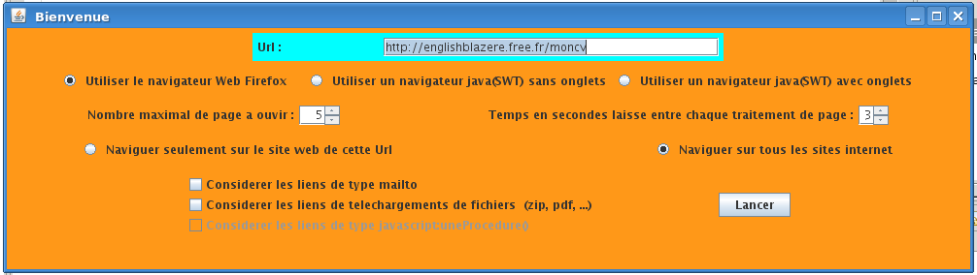
interface d'accueil sur le programme

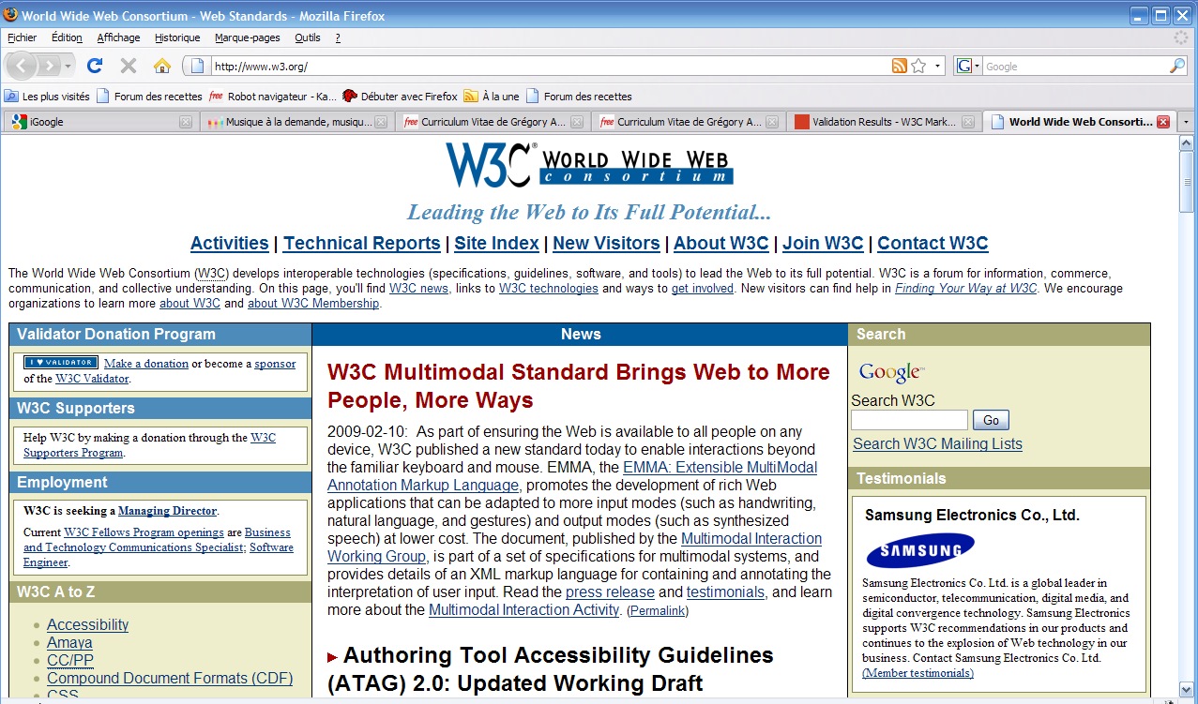
Mode Firefox


Mode SWT sans onglets

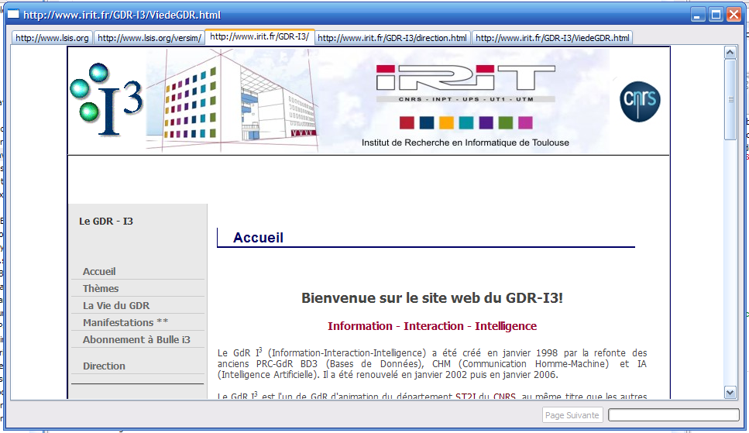
Mode SWT avec onglets

8. Bilan du projet

8.1 Fiche de Génie Logiciel
ce script a été élaboré pour le decompte des lignes de code :
echo "nombre de lignes en tout : "
tr "\t" "\n" < $1 | tr -s "\n" | tr -s "\t" | wc -l
echo "nombre de lignes de code : "
cat $1 | sed 's!/\*.*\*/!!' | sed '/\/\*/,/\*\//d' | sed '/^\ *\/\//d' | sed '/^\ *$/d' | wc -l
echo "nombre de lignes de commentaires : "
expr `tr "\t" "\n" < $1 | tr -s "\n" | tr -s "\t" | wc -l` - `cat $1 | sed 's!/\*.*\*/!!' | sed '/\/\*/,/\*\//d' | sed '/^\ *\/\//d' | sed '/^\ *$/d' | wc -l`
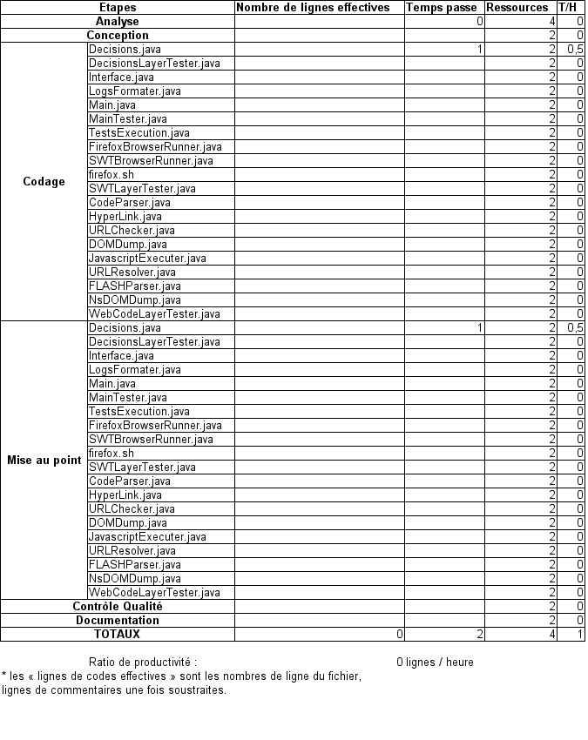

8.2 Conclusions

